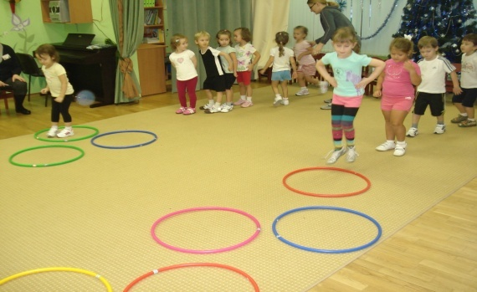
Анализ выполнения программы образовательной области
«ФИЗИЧЕСКАЯ КУЛЬТУРА

Возрастная группа | Содержание образовательной области «Физической культуры»
 | Развитие физических качеств |  | Двигательный опыт детей (овладение основными движениями)
 | Учебный год 2011-2012г
 | н.г. | к.г. | н.г. | к.г.
Группа №1 (старшая/подготовительная) | 71% | 96% | 75% | 96%
Группа №2 (младшая/средняя) | 69% | 92% | 75% | 95%
Группы кратковременного пребывания | 61% | 92% | 58% | 93%
По ДОУ | 67% | 93,3% | 69,3% | 94,6%
Общий % по образовательной области | н.г. – 68,1% |  | к.г. - 94%

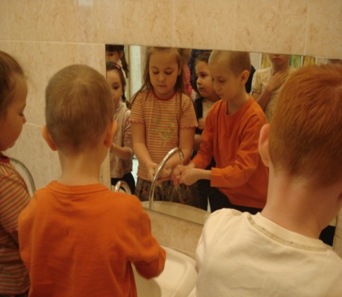

Анализ выполнения программы по образовательной области
«ЗДОРОВЬЕ

Возрастная группа | Содержание образовательной области «Здоровье»
 | Воспитание культурно-гигиенических навыков |  | Формирование начальных представлений о здоровом образе жизни
 | Учебный год 2011-2012г
 | н.г. | к.г. | н.г. | к.г.
Группа №1 (старшая/подготовительная) | 78% | 100% | 75% | 98%
Группа №2 (младшая/средняя) | 71% | 100% | 69% | 96%
Группы кратковременного пребывания | 58% | 95% | 52% | 95%
По ДОУ | 69% | 98,3% | 65,3% | 96,3%
Общий % по образовательной области | н.г. – 67,1% |  | к.г. – 97,3%

Анализ выполнения программы по образовательной области «БЕЗОПАСНОСТЬ».

Возрастная группа | Содержание образовательной области «Безопасность»
 | Формирование представлений об опасных для человека и окружающего мира природы ситуациях и способах поведения в них |  | Приобщение к правилам безопасного для человека и окружающего мира природы поведения |  | Знания о правилах безопасности дорожного движения в качестве пешехода и пассажира транспортного средства |  | Формирование осторожного и осмотрительного отношения к потенциально опасным для человека и окружающего мира природы ситуациям
 | Учебный год 2011 - 2012
 | н.г. | к.г. | н.г. | к.г. | н.г. | к.г. | н.г. | к.г.
Группа №1 (старшая/подготовительная) | 69% | 95,6% | 75% | 98,1% | 79% | 100% | 75% | 98,2%
Группа №2 (младшая/средняя) | 60% | 93,4% | 62% | 95,5% | 69,4% | 100% | 69% | 95,4%
Группы кратковременного пребывания | 59% | 91,2% | 57% | 93,2% | 58,3% | 96% | 58% | 93%
По ДОУ | 62,6% | 93,4% | 64,6% | 95,6% | 68,9% | 98,6% | 67,3% | 95,5%
Общий % по образовательной области | н.г. – 65,8% |  |  |  | к.г. – 95,7%

Анализ выполнения программы по образовательной области «СОЦИАЛИЗАЦИЯ»
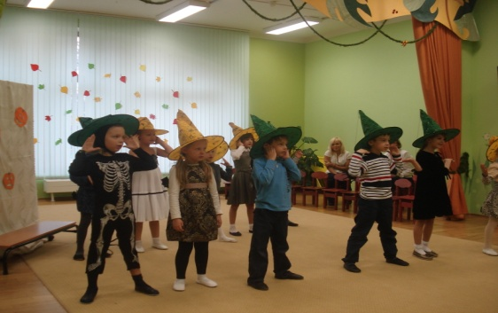

Возрастная группа | Содержание образовательной области «Социализация»
 | Развитие игровой деятельности детей |  | Приобщение к элементарным общепринятым нормам и правилам взаимоотношения со сверстниками и взрослыми (в том числе моральным) |  | Формирование гендерной, семейной, гражданской принадлежности, патриотических чувств, чувства принадлежности к мировому сообществу
 | Учебный год 2011 - 2012
 | н.г. | к.г. | н.г. | к.г. | н.г. | к.г.
Группа №1 (старшая/подготовительная) | 78% | 96,3% | 78% | 96,4% | 79% | 96,3%
Группа №2 (младшая/средняя) | 62% | 92,4% | 66% | 95,2% | 70% | 92%
Группы кратковременного пребывания | 56% | 91% | 61% | 92% | 53% | 92,1%
По ДОУ | 65,3% | 93,2% | 68,3% | 94,5% | 67,3% | 93,4%
Общий % по образовательной области | н.г. – 66,9% |  |  | к.г. – 94,1%

Анализ выполнения программы по образовательной области «ХУДОЖЕСТВЕННОЕ ТВОРЧЕСТВО»
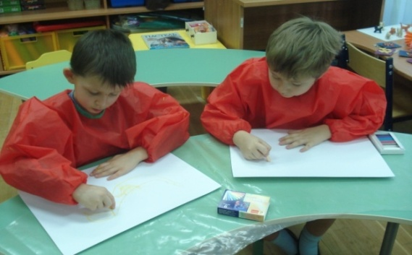
Анализ выполнения программы по образовательной области «ХУДОЖЕСТВЕННОЕ ТВОРЧЕСТВО»

Возрастная группа | Содержание образовательной области «Художественное творчество»
 | Развитие продуктивной деятельности детей (рисование, лепка, аппликация, художественный труд) |  | Развитие детского творчества |  | Приобщение к изобразительному искусству
 | Учебный год 2011 - 2012
 | н.г. | к.г. | н.г. | к.г. | н.г. | к.г.
Группа №1 (старшая/подготовительная) | 85% | 100% | 85% | 100% | 85% | 100%
Группа №2 (младшая/средняя) | 84% | 100% | 87% | 100% | 91% | 100%
Группы кратковременного пребывания | 82% | 93% | 81% | 93% | 82% | 93%
По ДОУ | 83,6% | 97,6% | 84,3% | 97,6% | 86% | 97,6%
Общий % по образовательной области | н.г. – 84,6% |  |  | к.г. – 97,6%

Анализ выполнения программы по образовательной области «ЧТЕНИЕ ХУДОЖЕСТВЕННОЙ ЛИТЕРАТУРЫ»
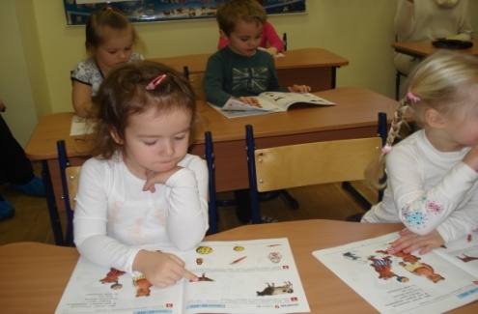

Возрастная группа | Содержание образовательной области «Чтение художественной литературы»
 | Формирование целостной картины мира, в том числе первичных ценностных представлений |  | Развитие литературной речи |  | Приобщение к словесному искусству, в том числе развитие художественного восприятия и эстетического вкуса
 | Учебный год 2011 - 2012
 | н.г. | к.г. | н.г. | к.г. | н.г. | к.г.
Группа №1 (старшая/подготовительная) | 80% | 95,4% | 75% | 96% | 79% | 95%
Группа №2 (младшая/средняя) | 72% | 91,5% | 68% | 93% | 65% | 93%
Группы кратковременного пребывания | 69% | 91% | 57% | 93% | 53% | 93%
По ДОУ | 73,6% | 92,6% | 66,6% | 94% | 65,6% | 94%
Общий % по образовательной области | н.г. – 68,6% |  |  | к.г. – 93,5%

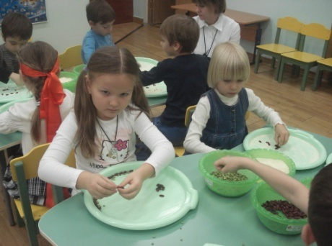
Анализ выполнения программы по образовательной области «ПОЗНАНИЕ»

Возрастная группа | Содержание образовательной области «Познание»
 | Сенсорное развитие |  | Развитие познавательно-исследовательской и продуктивной (конструктивной) деятельности |  | Формирование элементарных математических представлений
 | Учебный год 2011 - 2012
 | н.г. | к.г. | н.г. | к.г. | н.г. | к.г.
Группа №1 (старшая/подготовительная) | 72% | 95,2% | 76% | 95% | 73,5% | 96%
Группа №2 (младшая/средняя) | 68% | 94,4% | 62,4% | 95% | 71% | 93%
Группы кратковременного пребывания | 58% | 92,1% | 53% | 92% | 55% | 92,4%
По ДОУ | 66% | 93,9% | 63,8% | 94% | 66,5% | 93,8%
Общий % по образовательной области | н.г. – 65,4% |  |  | к.г. – 93,9%

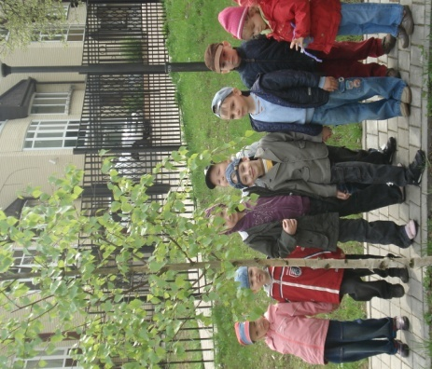

Анализ выполнения программы по образовательной области «ТРУД»

Возрастная группа | Содержание образовательной области «Труд»
 | Развитие трудовой деятельности |  | Воспитание ценностного отношения к собственному труду, труду других людей и его результатам |  | Сформированность первичных представлений о труде взрослых, его роли в обществе и жизни каждого человека
 | Учебный год 2011 - 2012
 | н.г. | к.г. | н.г. | к.г. | н.г. | к.г.
Группа №1 (старшая/подготовительная) | 81% | 100% | 80% | 98% | 75% | 95%
Группа №2 (младшая/средняя) | 72% | 100% | 72% | 96% | 75% | 92,3%
Группы кратковременного пребывания | 62% | 98% | 63% | 92,3% | 61% | 91,2%
По ДОУ | 71,6% | 99,3% | 71,6% | 95,4% | 70,3% | 92,8%
Общий % по образовательной области | н.г. – 71,1% |  |  | к.г. – 95,9 %

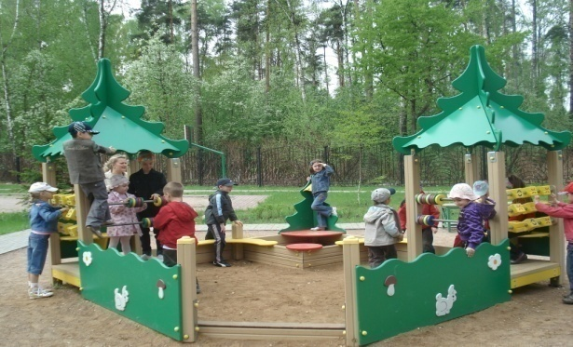

Анализ выполнения программы по образовательной области «КОММУНИКАЦИЯ»

Возрастная группа | Содержание образовательной области «Коммуникация»
 | Развитие свободного общения со взрослыми и детьми |  | Развитие всех компонентов устной речи детей (лексической стороны, грамматического строя речи, произносительной стороны речи; связной речи - диалогической и монологической форм) в различных формах и видах детской деятельности |  | Практическое овладение нормами речи
 | Учебный год 2011 - 2012
 | н.г. | к.г. | н.г. | к.г. | н.г. | к.г.
Группа №1 (старшая/подготовительная) | 75% | 98% | 72% | 95,4% | 76% | 95%
Группа №2 (младшая/средняя) | 73% | 95,6% | 69% | 95,3% | 69% | 95%
Группы кратковременного пребывания | 53% | 91% | 54% | 90,8% | 51% | 92%
По ДОУ | 67% | 94,8% | 65% | 93,8% | 65,3% | 94%
Общий % по образовательной области | н.г. – 65,7% |  |  | к.г. – 94,2%

Анализ выполнения программы по образовательной области «МУЗЫКА»
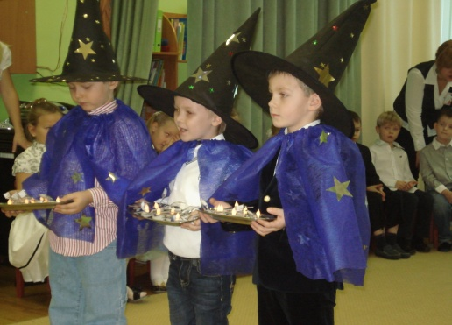

Возрастная группа | Содержание образовательной области «Музыка»
 | Восприятие музыки |  | Развитие музыкально-художественной деятельности |  | Приобщение к музыкальному искусству
 | Учебный год 2011 - 2012
 | н.г. | к.г. | н.г. | к.г. | н.г. | к.г.
Группа №1 (старшая/подготовительная) | 80% | 95% | 85% | 98% | 84% | 96%
Группа №2 (младшая/средняя) | 81% | 92% | 81% | 96% | 80% | 92%
Группы кратковременного пребывания | 60% | 92% | 79% | 90% | 72% | 91%
По ДОУ | 73,6% | 93% | 81,6% | 94,6% | 78,6% | 93%
Общий % по образовательной области | н.г. – 78% |  |  | к.г. – 94%

АНАЛИЗ ВЫПОЛНЕНИЯ ПРОГРАММЫ «ИСТОКИ» по образовательным областям ФГТ
в ГОУ ЦЕНТРЕ РАЗВИТИЯ РЕБЕНКА - ДЕТСКОМ САДУ № 2561.

Возрастная группа | Образовательные области
 | Физическая культура |  | Здоровье |  | Безопасность |  | Социализация |  | Труд |  | Познание |  | Коммуникация |  | Чтение художественной литературы |  | Художественное творчество |  | Музыка
 | Учебный год 2011 - 2012
 | н.г | к.г | н.г | к.г. | н.г. | к.г. | н.г. | к.г. | н.г. | к.г. | н.г | к.г | н.г | к.г | н.г | к.г | н.г | к.г | н.г | к.г.
Группа №1 (старшая/подготовительная) | 71 | 96 | 76,5 | 99 | 74,5 | 97,9 | 78,3 | 96,3 | 78,6 | 97,6 | 73,8 | 95,4 | 74,3 | 96,1 | 78 | 95,4 | 85 | 100 | 83 | 96,3
Группа №2 (младшая/средняя) | 69 | 92 | 70 | 98 | 65,1 | 96 | 66 | 93,2 | 73 | 96,1 | 67,1 | 94,1 | 70,3 | 95,4 | 68,3 | 92,5 | 87,3 | 100 | 80,6 | 93,3
Группы кратковременного пребывания | 61 | 92 | 55 | 95 | 58 | 93,3 | 57 | 91,7 | 62 | 94 | 55,3 | 92,1 | 52,6 | 91 | 59,6 | 92,3 | 81,6 | 93 | 70,3 | 91
По ДОУ | 68,1 | 94 | 67,1 | 97,3 | 65,8 | 95,7 | 66,9 | 94 | 71,2 | 95,9 | 65,4 | 93,8 | 65,7 | 94,1 | 68,6 | 93,4 | 84,6 | 97,6 | 84,3 | 93,6

Анализ выполнения программы «ИСТОКИ»
в ГОУ детском саду № 2561 за три года.

2009-2010 учебный год | 2010-2011 учебный год | 2011-2012 учебный год
86,3% | 88,6% | 94,1%

Выполнение
образовательной программы
ГБОУ ЦРР –
детский сад № 2561
за 2011-2012 уч.г

Анализ выполнения программы (%)
по изучению английского языка за 2011-2012уч.г

